Урок 2
Беседа вторая
Тема «Теорема Пифагора»
Создание проблемной ситуации. Учитель предлагает решить следующую задачу.
Задача. На охоте с двух отвесных скал два охотника заметили козла и разом в него выстрелили, причем стрелы достигли цели одновременно. Охотники одновременно начали спуск к добыче с одинаковой скоростью (рис. 3). Кому достанется козел, если известно, что высота одной скалы 40 м, второй 20 м, а расстояние между скалами 100 м?
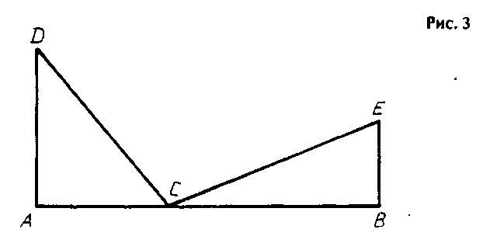
Проблемная ситуация возникает при построении математической модели практической задачи. Она рассматривается с помощью вопросов: как на чертеже изображаются скалы, расстояние между ними, путь каждой стрелы, путь каждого охотника, что означает факт, что стрелы достигли цели одновременно.
Анализ ситуации позволяет заключить, что на данном этапе задачу решить нельзя, так как невозможно использовать равенство отрезков DС и СЕ, которые являются гипотенузами прямоугольных треугольников. Если бы зависимость между катетами и гипотенузой в прямоугольном треугольнике была известной, то можно было бы в каждом треугольнике выразить гипотенузу через катеты и приравнять полученные выражения.
Возникает проблема: существует ли зависимость между гипотенузой и катетами в прямоугольном треугольнике и, если она существует, то как она формулируется. Для решения этой проблемы учитель организует поиск формулировки, предложив, например, учащимся задание по рядам: построить прямоугольные треугольники с катетами З и 4; 12 и 5; 6 и 8; 8 и 15 и измерить гипотенузу.
Результаты заносятся в таблицу (значения а, b и с даны в см).
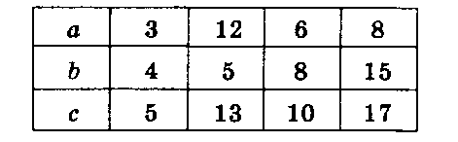
Далее выдвигаются и обсуждаются различные гипотезы.
Верно ли, что а+b/2=c, если это справедливо для
первого и третьего случая?
Верно ли, что а = (b + c)/2, если это справедливо для четвертого случая?
Если учащиеся не увидят существующей зависимости, то учитель продолжает заполнять таблицу, находя квадраты соответствующих значений.
Следующая проблема возникает при доказательстве. Можно использовать различные доказательства, известные из истории математики, например, основывающиеся на чертежах, дошедших до нас из древних источников (рис. 4 и 5).
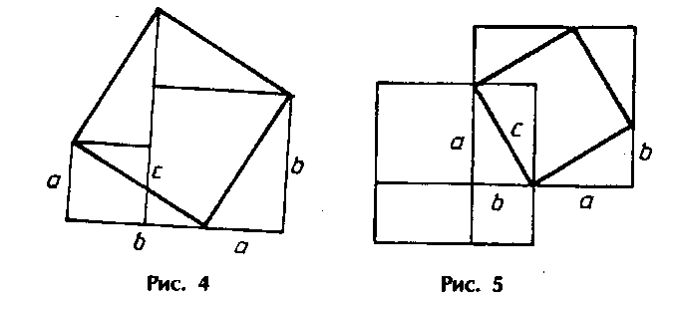
Требования переформулируются, анализируются дополнительные построения, что приводит к нахождению доказательства.
После доказательства теоремы Пифагора, возвращаемся к исходной задаче.
В заключение этой проблемной беседы можно предложить учащимся на следующий вопрос.
В Древнем Египте после разлива Нила требовалось восстановить границы земельных участков, для чего на местности необходимо было уметь строить прямые углы. Египтяне поступали следующим образом: брали веревку, завязывали на равных расстояниях узлы и строили треугольники со сторонами, равными 3, 4 и 5 таких отрезков. Правильно ли они поступали?
Далее следует построение математической модели, формулировка проблемы и поиск доказательства, что рождает новые проблемы.
Харчилава М. Г.

